Депутаты Совета депутатов

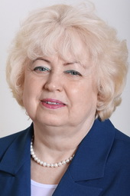  Федотова Наталия Николаевна  Глава муниципального округа,  председатель Совета депутатов  Прием: (см. график приёма) 16:00-18:00,  г. Москва, Зеленоград, корпус 1444, каб. 5  Почта: munsobr@mo-krukovo.ru  Телефон: 8 (499) 729-96-50 | 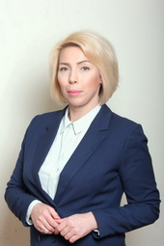  Артемьева Ирина Сергеевна  Депутат Совета депутатов  Прием: (см. график приёма) 16:00-18:00,  г. Москва, Зеленоград, корпус 1444, каб. 5  Почта: munsobr@mo-krukovo.ru  Телефон: 8 (499) 729-96-50
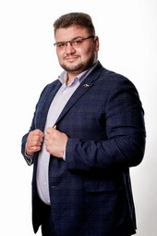  Ващилин Анатолий Сергеевич  Депутат Совета депутатов  Прием: (см. график приёма) 16:00-18:00,  г. Москва, Зеленоград, корпус 1444, каб. 5  Почта: munsobr@mo-krukovo.ru  Телефон: 8 (499) 729-96-50 | 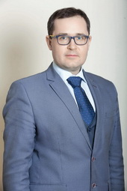  Емельянов Борис Борисович  Депутат Совета депутатов  Прием: (см. график приёма) 16:00-18:00,  г. Москва, Зеленоград, корпус 1444, каб. 5  Почта: munsobr@mo-krukovo.ru  Телефон: 8 (499) 729-96-50
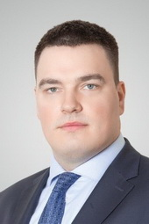  Михин Александр Александрович  Депутат Совета депутатов  Прием: (см. график приёма) 16:00-18:00,  г. Москва, Зеленоград, корпус 1444, каб. 5  Почта: munsobr@mo-krukovo.ru  Телефон: 8 (499) 729-96-50 | 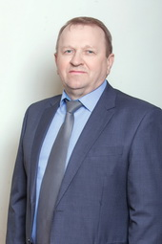  Овсянников Сергей Васильевич  Депутат Совета депутатов  Прием: (см. график приёма) 16:00-18:00,  г. Москва, Зеленоград, корпус 1444, каб. 5  Почта: munsobr@mo-krukovo.ru  Телефон: 8 (499) 729-96-50
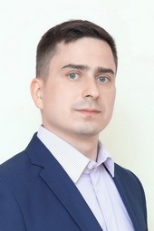  Потапов Иван Михайлович  Депутат Совета депутатов  Прием: (см. график приёма) 16:00-18:00,  г. Москва, Зеленоград, корпус 1444, каб. 5  Почта: munsobr@mo-krukovo.ru  Телефон: 8 (499) 729-96-50 | 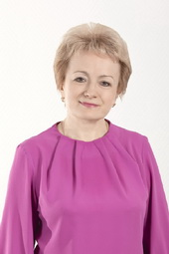  Смирнова Татьяна Петровна  Депутат Совета депутатов  Прием: (см. график приёма) 16:00-18:00,  г. Москва, Зеленоград, корпус 1444, каб. 5  Почта: munsobr@mo-krukovo.ru  Телефон: 8 (499) 729-96-50
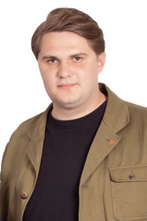  Уваркин Денис Александрович  Депутат Совета депутатов  Прием: (см. график приёма) 16:00-18:00,  г. Москва, Зеленоград, корпус 1444, каб. 5  Почта: munsobr@mo-krukovo.ru  Телефон: 8 (499) 729-96-50 | 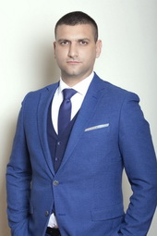  Шевелло Артур Михайлович  Депутат Совета депутатов  Прием: (см. график приёма) 16:00-18:00,  г. Москва, Зеленоград, корпус 1444, каб. 5  Почта: munsobr@mo-krukovo.ru  Телефон: 8 (499) 729-96-50

Сотрудники

Насолодина Татьяна Вячеславовна
Начальник финансового отдела
Кабинет: 7
Телефон: 8-499-729-97-20

Сенькевич Наталья Владимировна
Советник
Кабинет: 6 Телефон: 8-499-729-96-50

Кузнецова Анна Юрьевна
Юрисконсульт-консультант
Кабинет: 3
Телефон: 8-499-729-96-50

Кюльян Наталья Александровна
Советник
Кабинет: 6
Телефон: 8-499-729-96-50

Базаров Евгений Игоревич
Ведущий специалист
Кабинет: 4
Телефон: 8-499-729-97-20

